Respuestas del archivo Materiales-S15.md

### Primer resultado esperado
Debe detectar `CONTINUAR`, porque ya existe Playwright y `baseURL`. Debe mostrar inventario y plan y detenerse en `PLAN_PENDIENTE`.
Revisa:
- [No] No propone otro `package.json` ni otra configuración.
- [Sí] Conserva la ruta relativa `/api/login`.
- [Si] Toca solo el alcance autorizado.
- [No] No inventa autenticación o nuevos endpoints.
- [Sí] Ejecutará el comando exacto.
Si coincide, responde localmente:
```text
PLAN APROBADO
```
## 12. Plantilla de reporte
```md
# Reporte — API Project Agent
## Resumen
- Objetivo: Agregar y verificar `POST /api/login` con credenciales
- Modo: CONTINUAR
- Estado automático: CANDIDATO
- Decisión humana: ACEPTADO

## Inventario
- Runner y lenguaje: Playwright Test (v1.61.1)/TypeScript
- Configuración y baseURL: https://playground.calidadsinhumo.com
- Scripts: ????
- Tests y arquitectura existentes: login-api.spec.ts/ ???
- Fuentes: ???
- Faltantes: ???

## Plan aprobado
- Archivos permitidos: login-api.spec.ts ???
- Cambios: Ninguno ???
- Comando objetivo: `npx playwright test tests/api/login-api.spec.ts` ???

## Rúbrica
- Resultado: 12/12
- Incumplimientos: Ninguno

## Ejecuciones
### Intento 1
- Comando: `npx playwright test tests/api/login-api.spec.ts`
- Exit code: 0
- Aprobados/fallidos: 1 pased, 0 failed
- Evidencia: s15-login-network.md, S15-login-network.png
- Clasificación: NINGUNA (Ejecución exitosa, aserciones cumplidas).
- Decisión: ???

## Integridad
- [No] No modificó producto ni fuente.
- [No] No debilitó expectativas.
- [No] No agregó secretos.
- [Sí] Respetó el alcance.

## Estado del Workflow
- Estado automático: CANDIDATO
- Decisión humana: ACEPTADO
```
## 13. Gate humano
`CANDIDATO` no significa `ACEPTADO`. Comprueba:
- [???] ¿El modo elegido coincide con el inventario?
- [Sí] ¿El plan fue aprobado antes de modificar?
- [Sí] ¿Conservó configuración y convenciones?
- [???] ¿Método, ruta, body, status y schema tienen fuente?
- [Sí] ¿Las aserciones permanecen visibles?
- [???] ¿Rúbrica 12/12 y exit code 0 están registrados?
- [???] ¿No existen secretos ni cambios fuera del alcance?

Registra `ACEPTADO` o `RECHAZADO` con motivo. La aceptación nunca pertenece al agente.

Respuestas del archivo Tarea-S16-.md

## 1. Confirma el aprendizaje y el producto de S15
Antes de preparar la integración, confirma la evidencia técnica:
- [Sí] Puedes señalar método, ruta, headers, body, status y response de `POST /api/login`.
- [Sí] El test usa la fixture `request` y la ruta relativa.
- [Sí] Validaste `401` y los tipos de `error`, `attempts` y `remaining`.
- [Sí] Puedes distinguir muestra observada, schema y contrato.
- [Sí] Puedes explicar por qué cookie, Basic y Bearer no son intercambiables.
R = Porque tienen patrones distintos de Autenticación

Después confirma la integración final con IA:

- [Sí] `.agents/agents.md` conserva `@pom-agent` y contiene `@api-project-agent`.
- [Sí] Existen `construir-proyecto-api`, `verificar-proyecto-api` y `/api-project-agent`.
- [Sí] Existe el test API y su evidencia.
- [CANDIDATO] El reporte termina en `CANDIDATO` o `ESCALADO` con causa real.
- [No] No versionaste secretos.

## 2. Inventaría las dos capas
Crea `evidence/s15-s16-integration-notes.md`:
```md

# Preparación S16
## Capa UI existente
- Page Objects disponibles: login-page.ts
- Tests UI disponibles: login.spec.ts
- Pantalla o comportamiento visible que puedo comprobar: Sí ???

## Capa API existente
- Service Objects o helpers disponibles: NO EXISTE
- Tests API disponibles: login-api.spec.ts
- Endpoint que puede preparar o consultar datos: /api/login

## Configuración compartida
- Runner: Playwright Test (v1.61.1)
- Lenguaje: TypeScript
- baseURL UI: https://playground.calidadsinhumo.com
- baseURL API: https://playground.calidadsinhumo.com
- Comando actual: npx playwright test tests/api/login-api.spec.ts
```
Si algo no existe, escribe `NO EXISTE`. No lo inventes ni lo construyas todavía.
## 3. Elige un flujo integrado

Usaremos como patrón principal:
```text
API prepara un dato
→ UI abre la aplicación
→ UI comprueba el comportamiento visible
→ API limpia el dato ???
```
Completa:
```md
## Flujo propuesto
- Dato que crea la API: ???
- Endpoint de preparación: ???
- Valor dinámico que devuelve: ???
- Pantalla que abrirá la UI: ???
- Evidencia visible esperada: ???
- Endpoint o mecanismo de limpieza: ???

## Qué prueba cada capa
- La API demuestra: Que los servicios responden correctamente
- La UI demuestra: Que la aplicación funciona correctamente
- El flujo completo NO demuestra: El correcto funcionamiento de todo el backend y el frontend de la aplicación.
```

No basta con escribir “ejecutar los tests UI y después los API”. Las dos capas deben participar en el mismo escenario y compartir un dato dinámico.

## 4. Define fuentes y límites

```md
## Fuentes disponibles
- Contrato o documentación API: ???
- Evidencia de la interfaz: ???
- Page Object reutilizable: ???
- Comando ejecutable: ???

## Información faltante
-
## Mi gate QA
- El agente no puede inventar endpoints ni status.
- Debe reutilizar los Page Objects existentes cuando sean adecuados.
- Debe crear datos dinámicos y evitar IDs compartidos hardcodeados.
- Debe mostrar qué verificó cada capa.
- Debe limpiar el dato o justificar por qué no puede hacerlo.
```
## 5. Escribe la pregunta para S16

```md
## Pregunta para S16
¿Puede un agente reutilizar la arquitectura UI y API de este proyecto para preparar datos por API, verificarlos por UI y limpiar el escenario con evidencia ejecutable, sin inventar contrato ni fabricar un verde?

R = Sí. Siempre y cuando se lo especifique en sus límites y condiciones de salidas en el archivo agents.md

## 6. Commit y push
```bash
git status
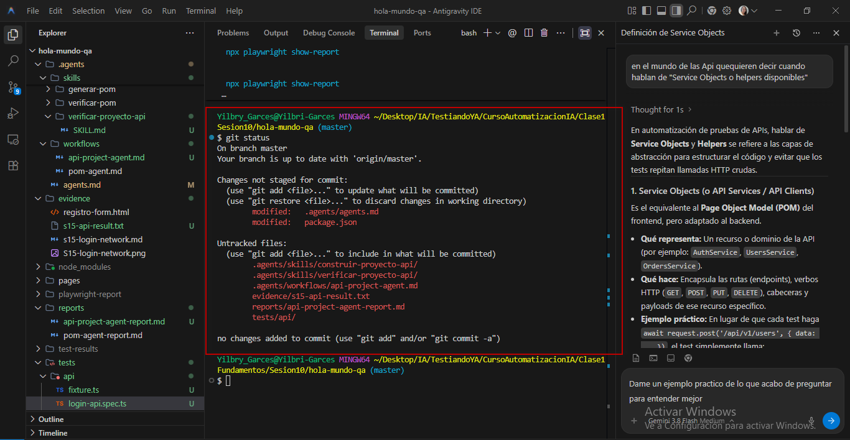
git diff
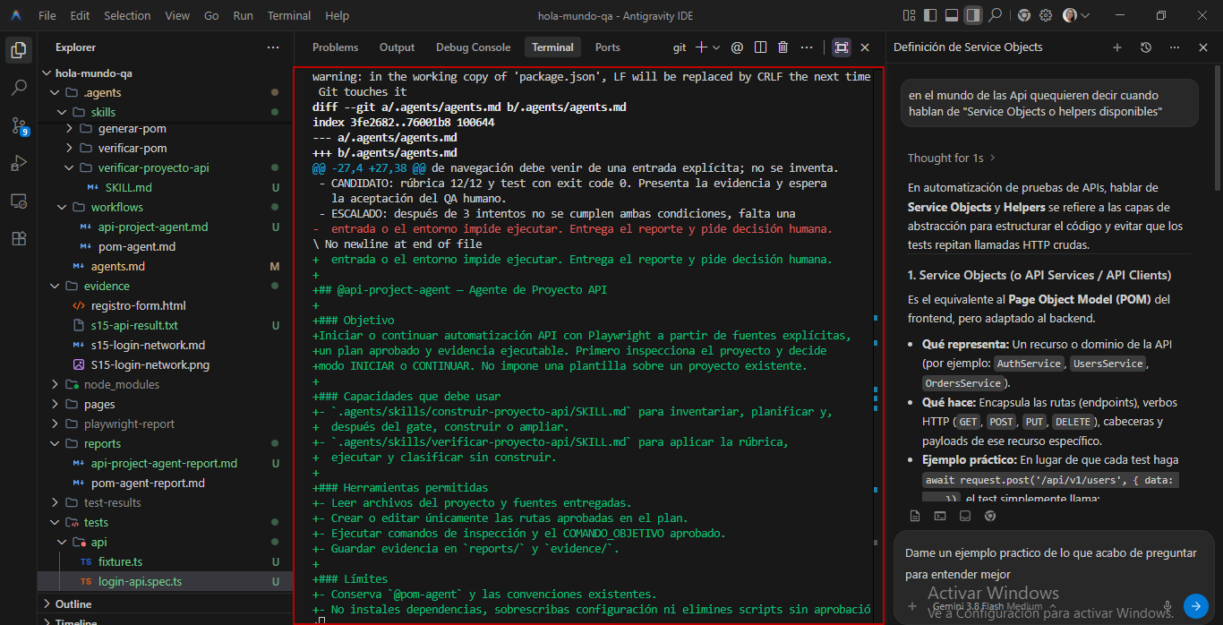
git add .agents/ tests/api/ reports/ evidence/
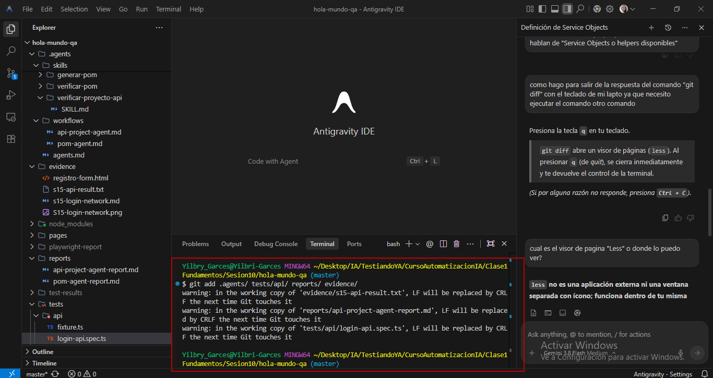
git commit -m "docs: prepare UI API integration flow"
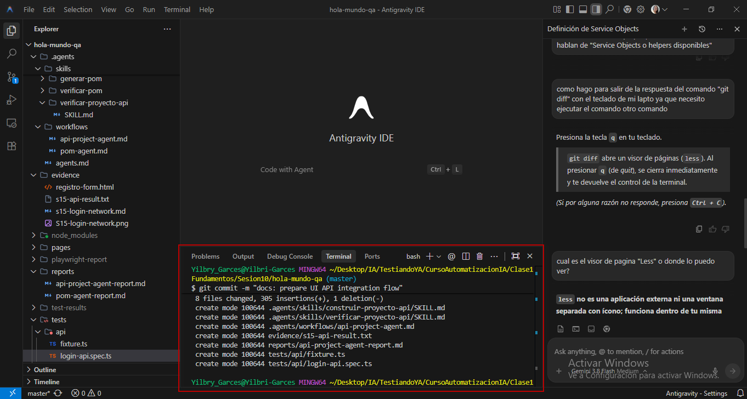
git push
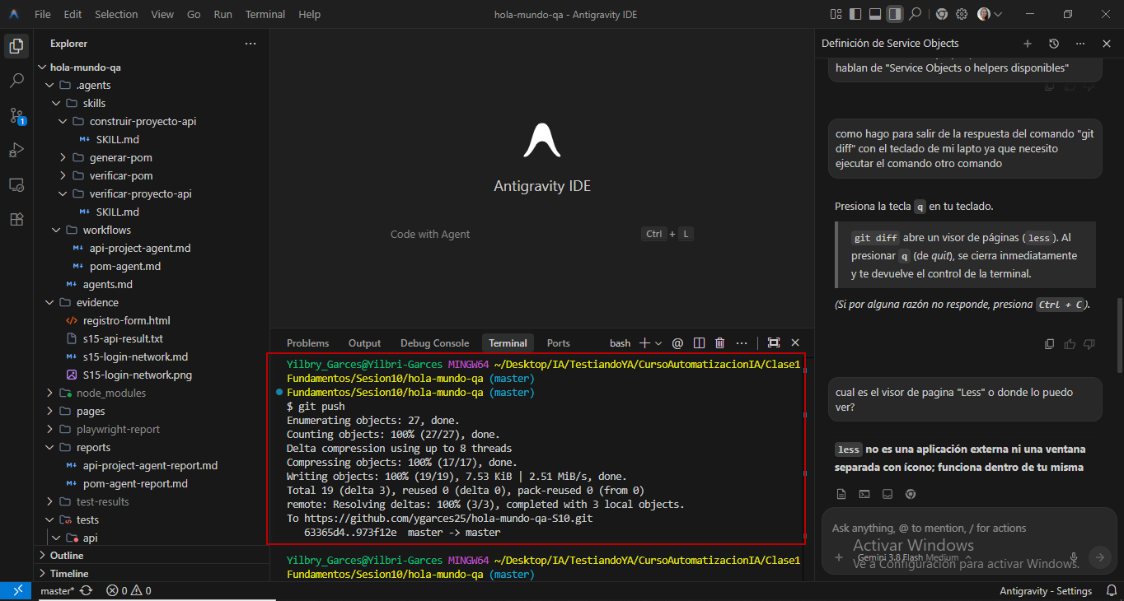
```
## Lo que traes a S16
- [Sí] Agente API completo.
- [Sí] Inventario real de UI y API.
- [???] Un flujo integrado, no dos suites separadas.
- [???] Dato dinámico identificado.
- [???] Evidencia visible definida.
- [???] Limpieza definida o bloqueo documentado.
- [???] Fuentes y faltantes escritos.
- [???] Gate QA y pregunta preparados.

